NAVODILA ZA PRIPRAVO GOVORNEGA NASTOPA –
RAZLAGA NASTANKA POJAVA

- Upoštevanje temeljnih značilnosti besedilne vrste – razlaga nastanka pojava (samostojni delovni zvezek, str. 102–104).
- V uvodu napoveš, kateri naravni pojav si si izbral.
- V jedru razložiš vzroke in posledice nastanka izbranega pojava.
- V zaključku pa predstaviš svoje mnenje, svoja spoznanja o naravnem pojavu, zanimivosti ...

PAZI! Jedro je najdaljši del, zaključek je kratek, učinkovit in izviren, uvod naj ne bo predolg.

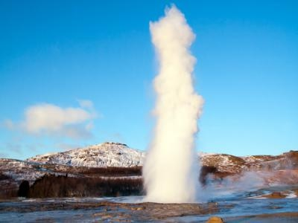
- Ustreznost teme.
- Tema naj bo ustrezno izbrana in izvirna.
- Jedrnatost – ločevanje bistvenih in nebistvenih podatkov.
- Resničnost podatkov.
- Natančnost pri navajanju podatkov.
- Zanimivost, pestrost in živost besedila.

- Upoštevanje značilnosti slušnega prenosnika.
- Ohranjaš stik s poslušalci.
- Govoriš prosto – ob pomoči plakata, miselnega vzorca, osnutka in ne bereš oblikovanega oziroma pripravljenega besedila.
- Zanimivo in različno predstaviš bistvene podatke.
- Govoriš razločno in naravno, s primerno hitrostjo, glasnostjo, besedilo členiš z ustreznimi premori – daljši premori med uvodom, jedrom in zaključkom; poudarjaš ključne besede, rabiš ustrezno intonacijo.
- Ustrezno uporabljaš nebesedno govorico – ne pretiravaš.
- Upoštevaš časovno omejitev – največ deset minut.
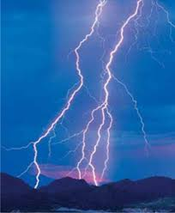
- Spremljaš odziv poslušalcev – če opaziš, da ne sledijo, popestriš svoj nastop s spremenjeno hitrostjo ali glasnostjo govorjenja; vključuj vprašanja, da pritegneš pozornost.

- Jezikovna pravilnost in ustreznost.
- Govoriš zborno – pravilno izgovarjaš in naglašuješ besede.
- Uporabljaš ustrezen čas.
- Ne ponavljaš besed – uporabljaš različne glagole, sopomenke, nadpomenke ...
- Uporabi vsaj 3 različne vire in jih pravilno navedi.

Želim ti uspešen govorni nastop!

Učiteljica Martina

PROSIM, DA MI SPOROČIŠ, KATERI NARAVNI POJAV BOŠ RAZLOŽIL (spletna učilnica, elektronska pošta).

KRITERIJI USPEŠNOSTI ZA TVORJENJE RAZLAGE NARAVNEGA POJAVA (zapiši jih v zvezek):
- Najprej povem, kateri naravni pojav sem si izbral in zakaj.
- Zapišem:
- zakaj naravni pojav nastane,
- kako naravni pojav nastane,
- kakšne so njegove posledice.
Dodam še lahko kakšno zanimivost.
- Govorim dovolj glasno, hitro in razločno.
- Govorim prosto, ne berem.
- Upoštevam knjižni jezik.
- Uporabim vsaj 3 različne vire in jih pravilno navedem.
- Pozoren/-na sem na nebesedno govorico.
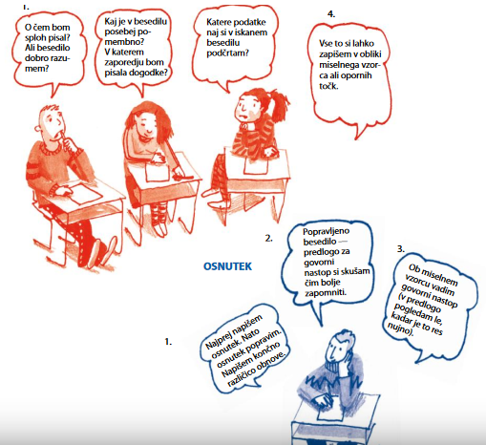
- Pripravim plakat ali elektronsko prosojnico in zapišem SAMO KLJUČNE BESEDE IN BISTVENE PODATKE (ne pišem celih povedi!!!!!!), pazim na ustrezno velikost črk, barve in pravopisno ter slovnično pravilnost.

